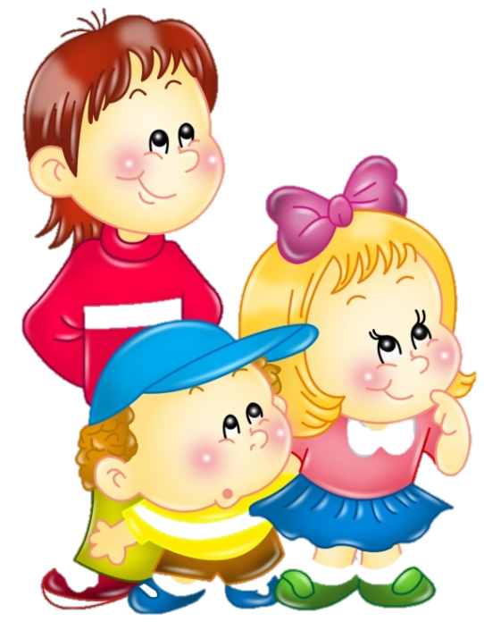

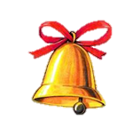
Звонок
Громкий, голосистый
Звонит, зовет, оповещает
Звонок – это конец уроку
Школа

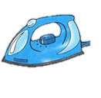

Утюг
Горячий, большой
Двигается, гладит, расправляет
Утюг – это полезная вещь
электрический прибор

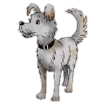
Собака
Большая, злая
Бегает, лает, кусает
Собака – это друг человека
Охранник!

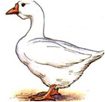

Гусь
Белый, лапчатый
Летает, гогочет, шипит
Гусь – это красивая птица
домашняя птица

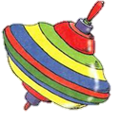
Юла
Разноцветная, юркая
Вертится, кружится, звенит
Я люблю играть с ней
Игрушка
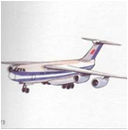

Самолет
Большой, серебристый
Летит, гудит, везет
Мне нравится большой самолет
Транспорт


Мяч
Резиновый, круглый
Катится, прыгает, летает
Я люблю играть с мячом
Спорт
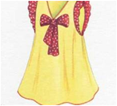

Платье
Нарядное, красивое
Гладится, надевается, кружится
Это моё любимое платье
Праздник

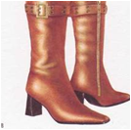
Сапоги
Теплые, меховые
Надеваю, застегиваю, хожу
Это мои новые сапоги
Зима

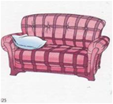
Диван
Красивый, мягкий
Стоит, раздвигается, пружинит
Я люблю сидеть на диване
Мебель
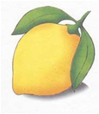
Лимон
Желтый, кислый
Растет, наливается, созревает
Лимоны очень полезные фрукты
Витамины

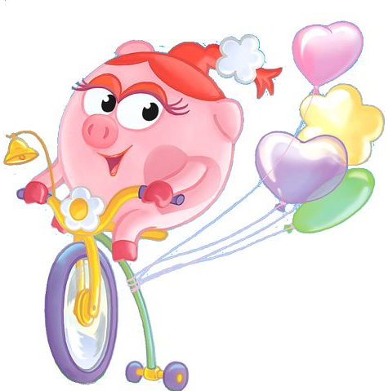
Нюша
Круглая, розовая
Смеется, хрюкает, любопытничает
Она любит играть с барашем
Смешарики!

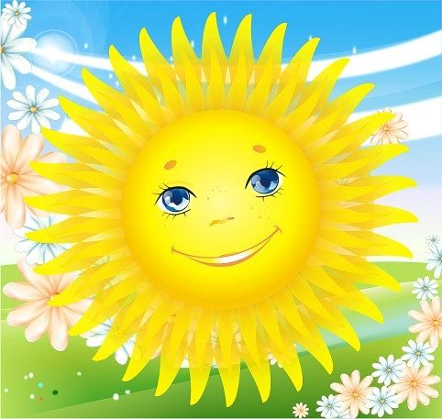
Солнышко
Теплое, желтое
Греет, светит, всходит
После дождя вышло из-за туч
Звезда!

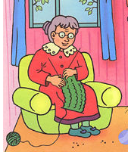
Бабушка
Ласковая, заботливая
Вяжет, играет, печет
Любит гулять с внуками
Доброта!


Млекопитающее
Умный, гладкий
Ныряет, спасает, играет
Люди любят умных дельфинов
Море!

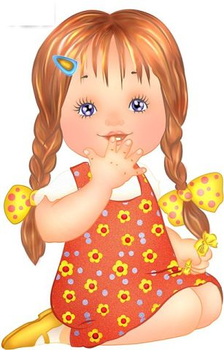
Девочка
Маленькая, послушная
Играет, поет, помогает
Ходит в детский сад
Ребенок

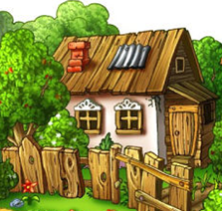
Двор
Большой, чистый
Цветет, привлекает, шумит
Дети любят играть во дворе
Бабушки.

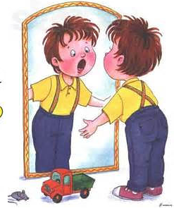
Зеркало
Гладкое, стеклянное
Отражает, отсвечивает, показывает
Маленький мальчик строит рожицы
Мимика

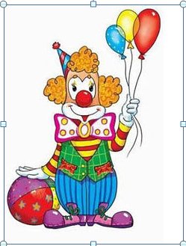
Клоун
Веселый, озорной
Прыгает, кувыркается, смешит
Приносит радость детям и взрослым
Цирк!
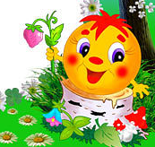
Колобок
Круглый, печеный
Убежал, ушел, укатился
Встретил хитрую, рыжую плутовку
Сказка

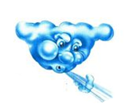
Облако
Белое, пушистое
Плывет, превращается, исчезает
Пушистое облако уплывает вдаль
Небо!

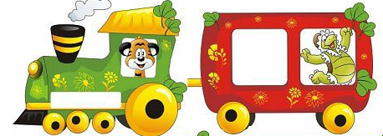
Паровозик
Маленький, быстрый
Везет, гудит, стоит
Все любят ездить на поезде
Транспорт!

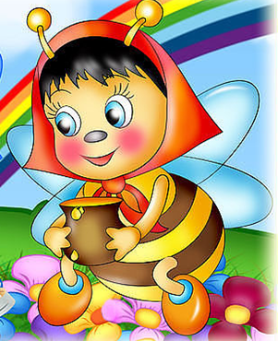
Пчелка
Меленькая, полосатая
Трудится, летает, жужжит
Она собирает душистый нектар
Мед!

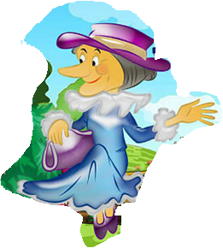
Старушка
Коварная, хитрая
Хулиганит, мешает, вредить
Носит шляпу, в сумке крысу
Мультфильм

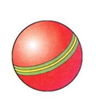

Мяч
Круглый, маленький
Прыгает, летает, скачет
Веселый мяч мчится вскачь
Игрушка!

